Sundgau Écoles Fermeture suspendue à Bisel
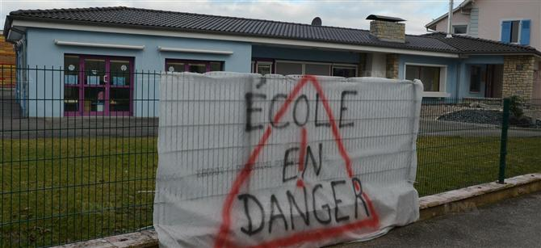
Depuis hier, la menace d’une fermeture de classe semble s’éloigner à Bisel. Photo DNA

D’école en danger on est passé hier à école sauvée à Bisel. La mesure doit en effet être annoncée très officiellement aujourd’hui: le rectorat suspend la

De deux classes élémentaires, il était prévu que l’école de Bisel passe à une seule. Depuis l’annonce de cette opération, la colère grondait dans le village. Elle devrait retomber aujourd’hui puisque le maintien de deux classes semble acquis.
La nouvelle a en tous les cas été annoncée hier par le député Jean-Luc Reitzer qui a eu, coup sur coup, deux entretiens: l’un avec le ministère de l’Éducation nationale avec d’autres députés de son groupe parlementaire, l’autre avec le rectorat de Strasbourg. « Je rendrai compte du contenu de ces discussions ultérieurement. Néanmoins, je peux affirmer que la deuxième classe élémentaire de l’école de Bisel est à ce jour maintenue. La mesure de fermeture est suspendue, sous réserve d’un comptage des élèves à la rentrée », a fait savoir Jean-Luc Reitzer hier après-midi. Selon le député, « les effectifs sont là, il n’y a donc plus lieu de fermer ».
Ces derniers jours en effet, le maire de Bisel, Robert Zipper, avait comptabilisé trente élèves inscrits pour la rentrée de septembre prochain. Or, le seuil de fermeture s’établit à 29.
« C’est une très bonne nouvelle, néanmoins, nous restons mobilisés car la situation demeure fragile », a commenté Robert Zipper hier soir, précisant que la « bataille pour les RASED et les réseaux d’écoles n’est, elle, pas gagnée ». Les parents d’élèves devaient décider hier soir s’ils maintenaient ou non la manifestation prévue jeudi.
par J.S., publié le 22/02/2012 à 05:00

